103學年度第1學期「畫面」徵文比賽 佳作

離去
中文一 余孟涵

我坐在庭園躺椅上，中午的陽光氛圍暖暖的，空氣好到我想小憩會兒，座位隔壁是一樹玫瑰，葉子有些乾枯的樣子，我卻無心照料，任其自生自滅，沒來由的，我想到你。對於你的離開，我似乎沒有那麼悲傷了，但是回憶卻又散落在每個角落，隨時皆可踩到幾分。
猶記那天早上你遠去的身影，你沒有回頭，走的瀟灑，正如我印象裡的你，灑脫的笑容，來去自如好似曠野上的一匹狼。而我，被留下來的我，站在門口，笑著目送你，眼睛裡不敢露出一絲不捨或是悲傷，甚至叫你快走，快走不然就耽誤了。你沒有回答我，面目仍是那樣沉靜，微微勾起笑的嘴角無限安詳，我也跟著你微微笑，然後揮揮手，你才真正離去。
後來呢，後來你就沒有回來了，我故作鎮定實則落魄的回到你的三合院裡，你留下的那些東西，我不敢處理，卻也不在乎的翻動位置──我催眠自己，你會回來。空氣瀰漫懷念的氣味，有你的味道，更有淡淡的菸味，我忍不住想，你抽太多菸了，多到你觸碰過的東西都受沾染，我看著屋子裡的一切，像是黑夜裡的貓沉靜地與人們對望，不動、不想。就這樣我一個人待在三合院裡安安靜靜，想看書，可是想看的那本卻怎麼也找不到，找到夕陽映照之時，我才默然接受現實：「最喜歡的那本，跟著去了，再也不會回來了。」我是這樣無可救藥的想念你，更心灰意冷你的放手。
下意識調了調你贈與我的五色線手環，這個庭院在你離開後已經改變良多，就連廊下鸚鵡也被我移到廂房之中。啊，你的愛貓黑子，正好走過來，一身的漆黑的毛髮好似你身上一貫的衣服顏色，雖然低調卻又說不出的有些扎眼，也許因為我們身在這個花花世界，五彩繽紛之下你的墨黑反而突出。不用我招呼牠自動跳到我腿上，喵喵叫著討摸，對於你不在，牠似乎比我更能接受……不，也許是你叫黑子不要離開，叫牠陪著我，你知道我無法接受你轉身離去之外的任何改變了，沒有人事物在這偌大的三合院中相陪，我必因寂寞窒息。黑子是自己跑進這三合院的，也許是相中這家主人（也就是你）平時做人溫和，不會將牠趕走，自己就大大方方待下來了。這小貓比我調皮搗蛋，但你從來不處罰牠，對此我曾感到不平──當我唐詩背不出來，你曾經禁足我在家，沒有完成背誦就不可以離開一步，但為什麼對貓就那樣百般呵護，有錯不罰？長大後讀到琦君的《髻》，突然覺得我們兩人一貓根本就是書中的三位男女主角，你是琦君的父親，總是笑盈盈地看著姨娘黑子，而我這正室，就是很難打從心裡包容、喜歡黑子，只是如今你走了，我和黑子只能相偎相依，過往的計較全成了雲煙，裊裊而去。當然這樣的比喻很可笑，怎麼能和貓爭風吃醋呢？但對年幼的我來說，無論是誰都不能搶走我在你心中的位置。
過去的你常常笑言自己只是過客，身外之物不甚牽掛，還告訴我等你去了要賣什麼扔什麼就做！省了空間還可以大賺一筆，摸蜆仔兼洗褲！我笑而不答，心裡想你捨得，我可捨不得，例如掛在主廳上的某某大師毛筆字畫吧，那位大師名氣如何我不清楚，但是它打從我出生便擺在那裡，移開它只剩一面白牆，怎麼能看？這樣的老東西可不只一樣，好比角落的小花瓶，是清朝留下的瓷器（老實說我還真不知道你家裡怎麼會有這些寶貝），細長模樣讓我想到你曾打趣說像極了酒杯，不能插幾朵花兒，可拿來小酌幾杯倒頗合宜。你這樣擁有大智慧的人，比起機關算盡、小心翼翼，日子快活更加重要，這種快活不是不負責任，而是活出自己的顏色，要以笑容迎來每個明天。
至此，我感覺我的呼吸又困難起來：我好想你，我好想要永遠跟在你腳步後面稚氣歡笑，勾著你的手走過大街小巷。你已經不在了，但是你放肆的散落在每一處刺激著我的回憶，讓我哭泣、讓我微笑。好多時候，我都要記不起來你離開的那個畫面，只記得你的笑容安詳的讓我無語；安詳的讓我眼眶泛淚；安詳的讓我想跟你一起離去。
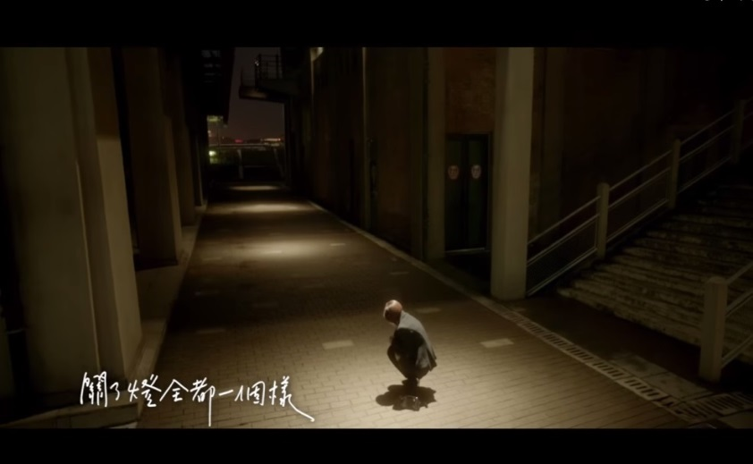
評語：

前三段的情緒很飽滿，彷彿長鏡頭的畫面，我很喜歡這樣的描述，文字有節制，雖不夠出色但非常真摯，景物有細節，又不至隱晦。不過，在譬喻的運用上，可以再精緻呈現，不要選擇一般普遍的聯想，譬如玫瑰雖可象徵愛情，但太過通俗便失去更多想像的餘味。

